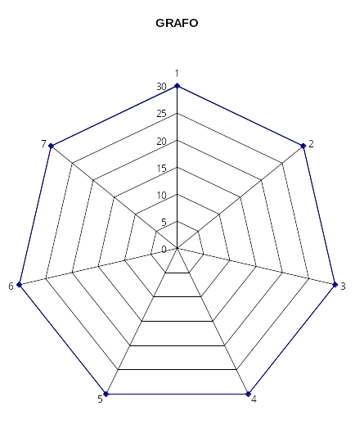
AFFINITA’
A RICONOSCIMENTO IN-DE
B DISPONIBILITA' SB-AP
C COMPLEMENTARITA' AP-AV
D INCONTRO IN-RM
E DIALOGICITA' DE-AD
F INTEGRAZIONE SB-AV
G MEDIAZIONE AP-RM
OPPOSIZIONI
A EQUIVOCO AD-RM;
B INSOFFERENZA AV-DE;
C DELUSIONE RM-SB
D LOGORAMENTO DE-AP
E EVITAMENTO SB-IN
F FASTIDIO AP-AD
G INCOMPRENSIONE IN-AV
AV
RM
DE
SB
AP
IN
AD
C
E
F
G
B
A
D
A
B
C
D
E
F
G

FORMULA
AV-0= radq di [B² – (DE-0)² ] - 2cos angolo 102 x B x (DE-0)
DE-0= radq di [D² – (AP-0)² ] - 2 cos angolo 102 x D x (AP-0)
AP-0= radq di [F² – (AD-0)² ] - 2 cos angolo 102 x F x (AD-0)
AD-0= radq di [A² – (RM-0)² ] -2 cos angolo 102 x A x (RM-0)
RM-0= radq di [C² – (SB-0)² ] -2 cos angolo 102 x C x (SB-0)
SB-0= radq di [E² – (IN-0)² ] -2 cos angolo 102 x E x (IN-0)
IN-0= radq di [G² – (AV-0)² ] -2 cos angolo 102 x G x (AV-0)

